Thực hiện kế hoạch, nhiệm vụ năm học, ngày 28/3/2023, Trường THCS Vạn Phúc tổ chức buổi chuyên đề “Kỹ năng sử dụng mạng xã hội an toàn và phòng chống tội phạm trên không gian mạng” cho học sinh toàn trường.
- Về dự buổi chuyên đề có:
+ Cô giáo: Đặng Thị Thảo – BTCB, Hiệu trưởng nhà trường
+ Cô giáo: Phạm Thị Đức Hạnh – Phó HT nhà trường
+ Ông Nguyễn Anh Huy – Trưởng Ban Đại diện CMHS
Cùng các ông, bà là phó ban, uỷ viên của Ban TTCMHS nhà trường. Xin được nhiệt liệt chào mừng.
- Về phía đại biểu khách mời, có sự hiện diện của Thượng tá, Tiến sĩ Đào Trung Hiếu – Nhà văn, Chuyên gia nghiên cứu tội phạm học, Bộ Công An) - Người giao lưu và chia sẻ với các em trong chuyên đề.
Trong bối cảnh cách mạng công nghiệp 4.0, không gian mạng ngày nay trở thành một không gian xã hội mới, nơi con người có thể thực hiện các hành vi giao tiếp, sáng tạo, lao động, sản xuất, tiêu dùng, học tập và vui chơi giải trí không bị giới hạn bởi không gian và thời gian. Tuy nhiên cùng với những lợi ích to lớn đó không gian mạng đang tạo ra các nguy cơ và thách thức đối với an ninh quốc gia, an ninh con người và trật tự an toàn xã hội. Các thế lực thù địch lợi dụng internet và mạng xã hội để xuyên tạc cương lĩnh, đường lối quan điểm nên tảng tư tưởng của đảng, lôi kéo, kích động các phần tử bất mãn, tập hợp lực lượng thành phần tổ chức chống đối, phát tán tài liêu, biểu tình gây mất ổn định an ninh chính trị, trật tự an toàn xã hội. Đứng trước những khó khăn và thử thách đó, làm thế nào để các em học sinh có thể làm chủ Internet, làm chủ mạng xã hội và sử dụng chúng một cách an toàn nhất.
Xuất phát từ thực tiễn trên, hôm nay, Ban giám hiệu trường THCS Vạn Phúc tổ chức buổi CĐ “Kỹ năng sử dụng mạng xã hội an toàn và phòng chống tội phạm trên không gian mạng” cho hs toàn trường.”
- Dưới đây là một số hình ảnh của buổi chuyên đề:
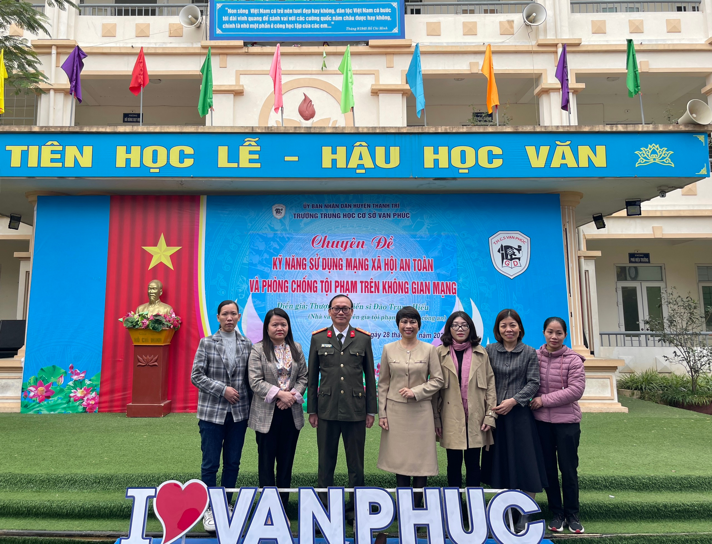
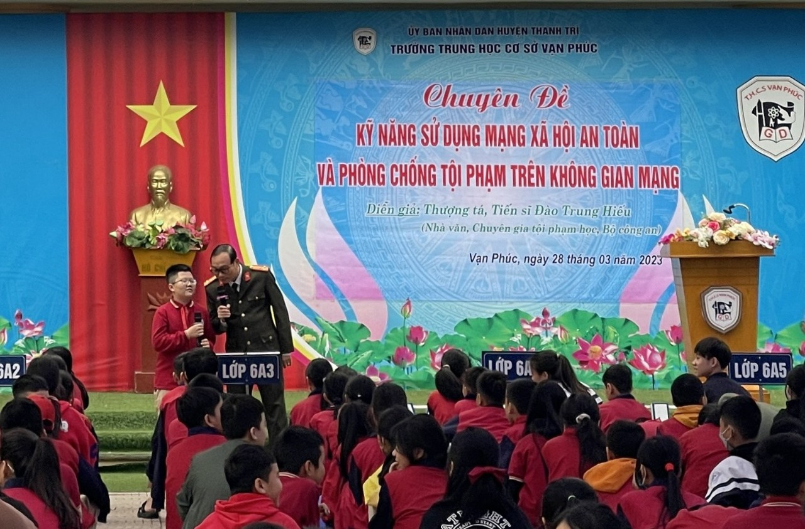
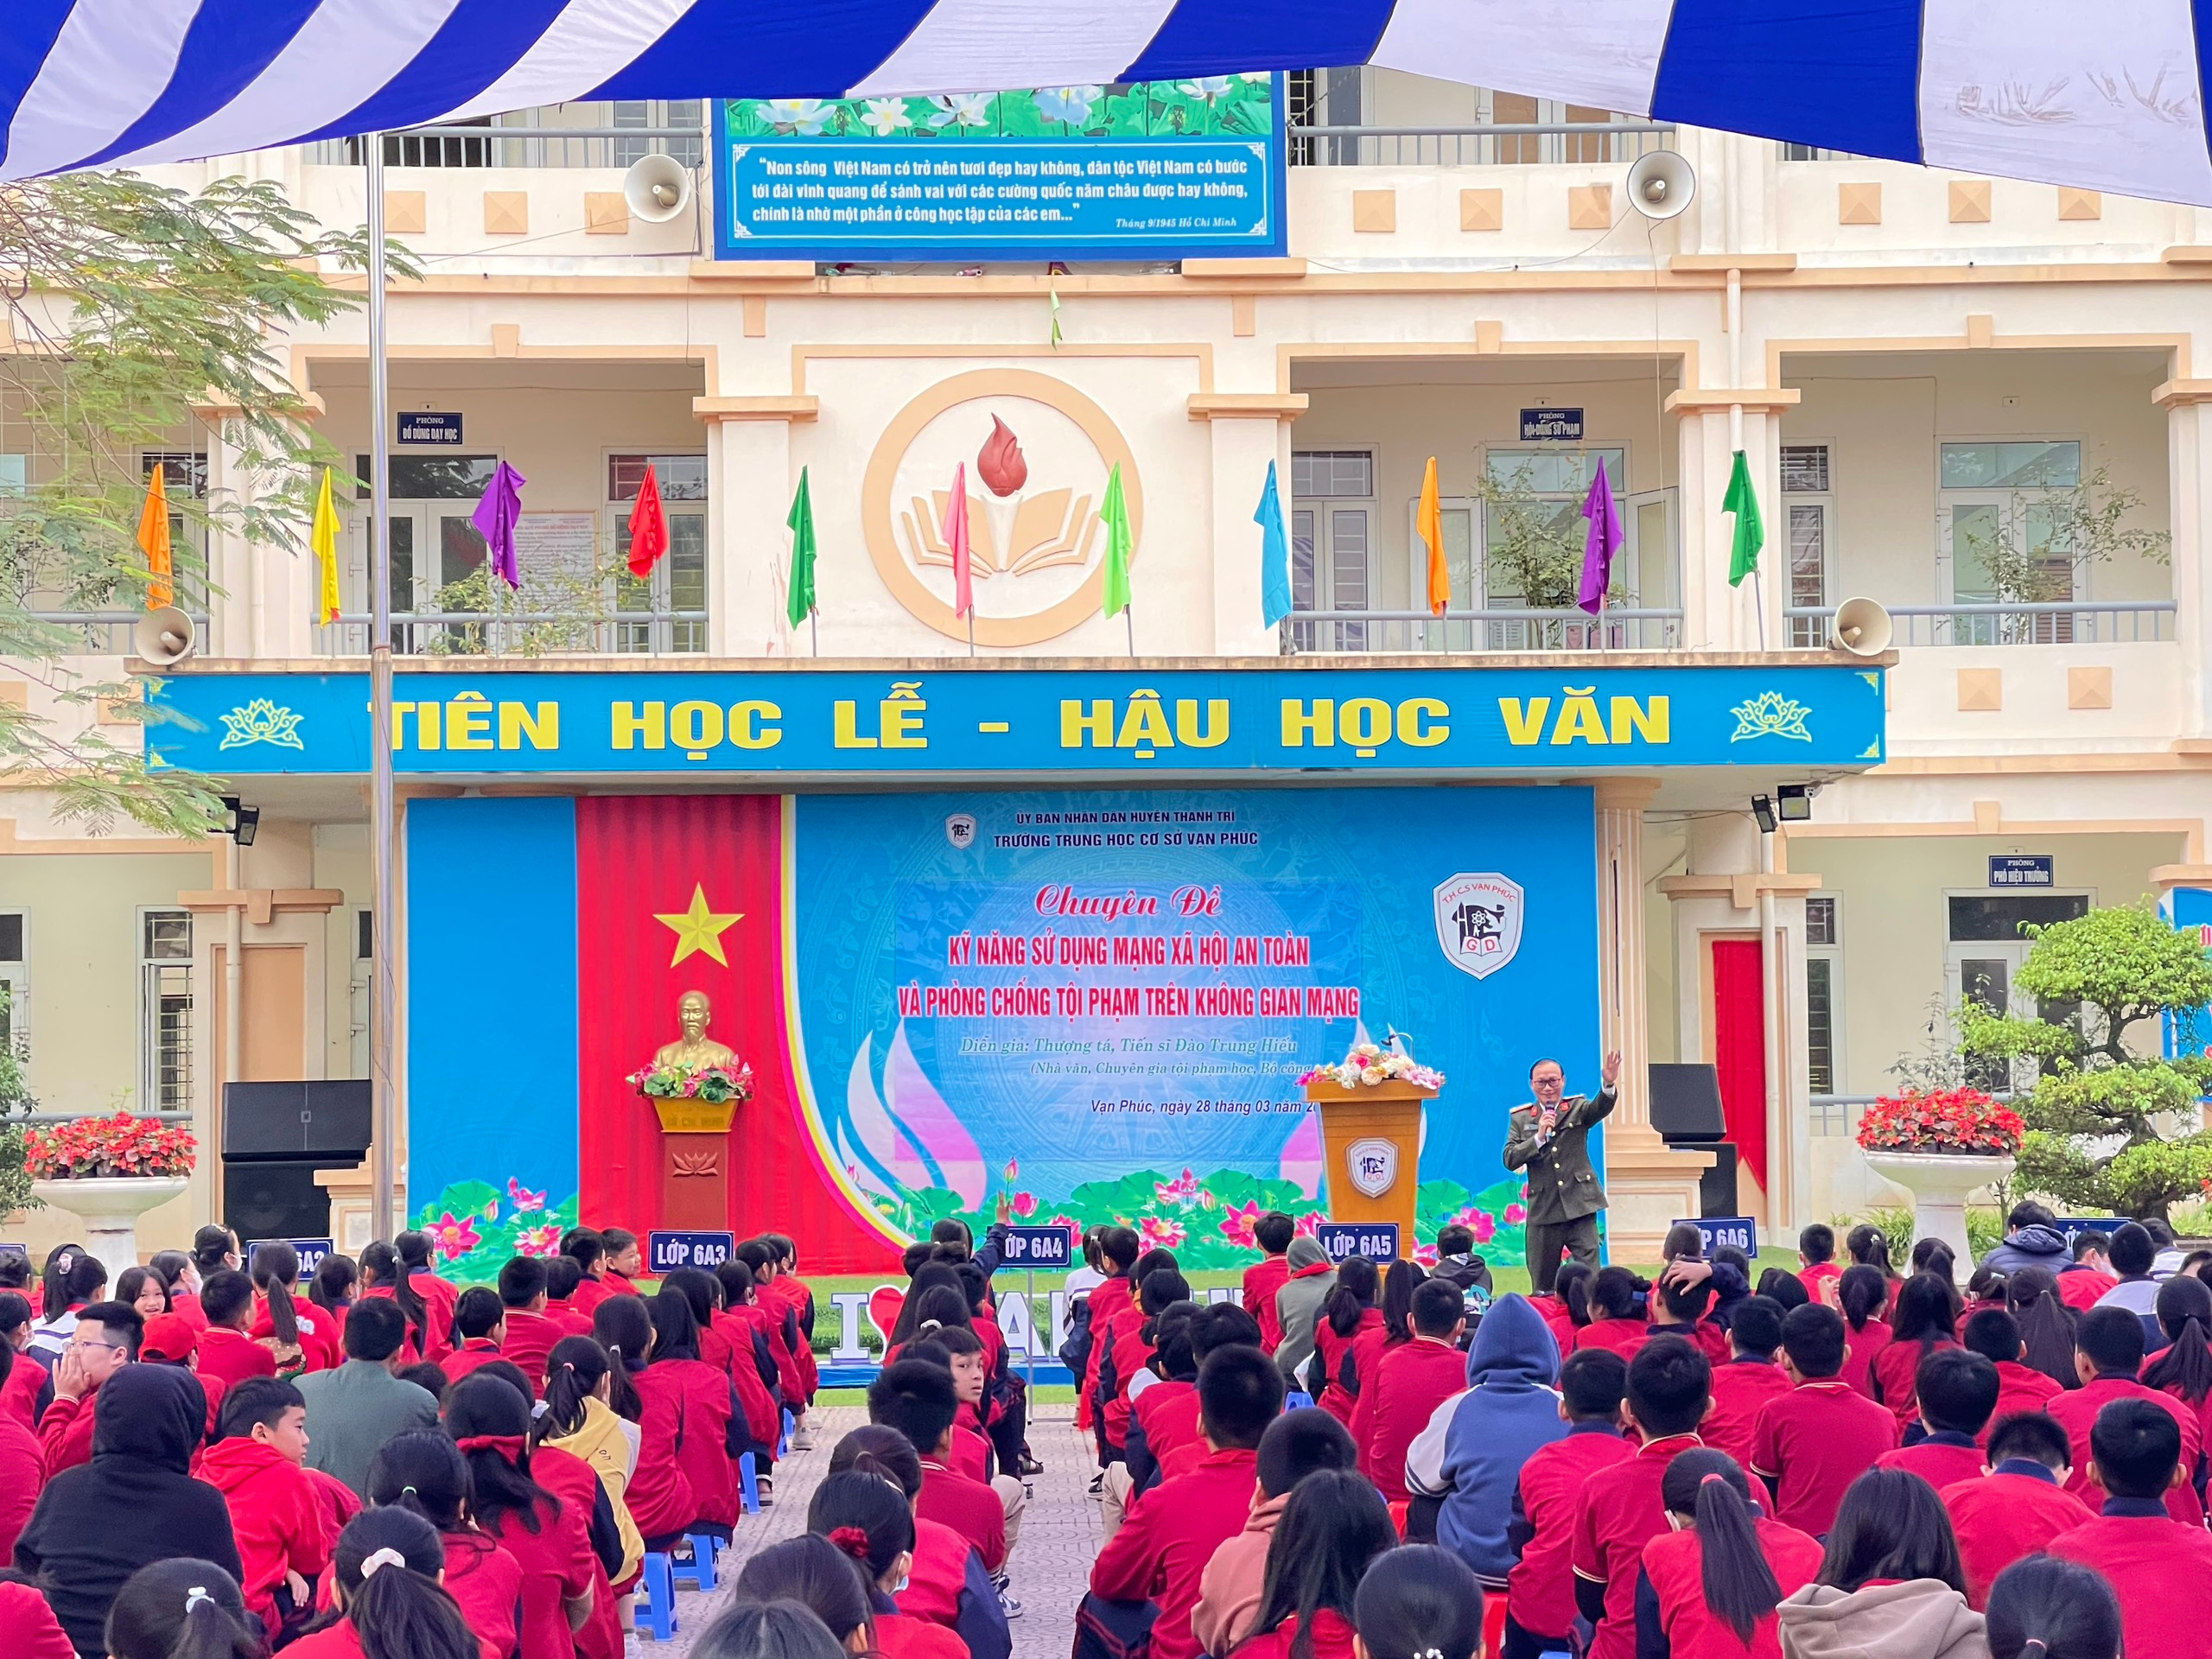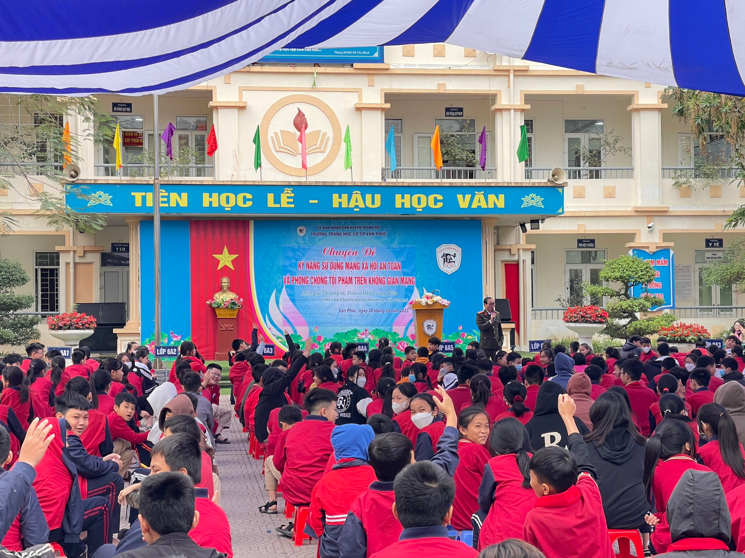

Hy vọng rằng sau những chia sẻ trong buổi chuyên đề này, các em học sinh sẽ biết cách làm chủ bản thân mình trên không gian mạng. Biết cách sử dụng chúng sao cho thật hợp lý, hiệu quả và hơn nữa là có những nhận thức sâu sắc về các tệ nạn xã hội để luôn là những công dân gương mẫu.

